УСТАНОВКА
ДЛЯ ПРИГОТОВЛЕНИЯ ПИЩИ

«Фритюрница ФЖТЛФрЭ.00.00.000ПС»

ПАСПОРТ

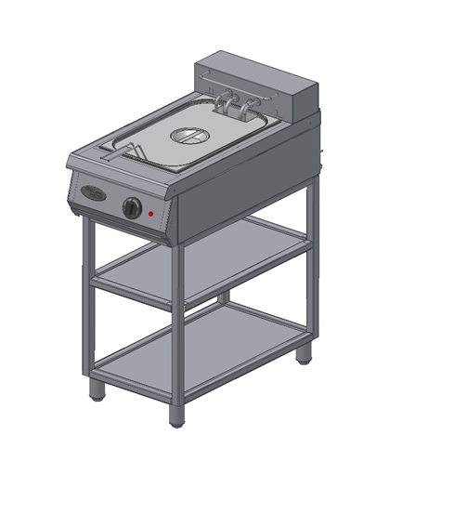«Фритюрница»
Назначение.
Установка «Фритюрница» предназначена для тепловой обработки пищевых продуктов на профессиональных кухнях в составе жарочно-тепловой линии.
Фритюрница готовит продукты в среде масла, нагретого до температуры 200°C .
Настоящее руководство по эксплуатации распространяется на модель «Фритюрница ФЖТЛФрЭ».
Фритюрница работает от электросети переменного тока частотой 50Гц напряжением 220В. Установка выполнена по I классу защиты от поражения электрическим током.
Вид климатического исполнения УХЛ4 по ГОСТ 15150-69.
Фритюрница обслуживается только обученным квалифицированным персоналом.
Все корпусные элементы установки изготовлены из пищевой нержавеющей стали, что позволяет использовать данную установку в системе общественного питания.
Приобретая нашу установку, внимательно ознакомьтесь с руководством по эксплуатации. Это поможет Вам успешно ее использовать и делать свой бизнес.
Предприятие «Гриль-мастер» постоянно расширяет и совершенствует ассортимент выпускаемой продукции, поэтому реальный комплект установки , внешний вид и технические характеристики изделия могут отличатся от указанных в данном руководстве без ухудшения потребительских свойств.

Состав РЭ:
Назначение стр 2
1 Общие указания стр 3
2 Технические характеристики стр 3
3. Комплектность стр 4
4. Устройство изделия стр 4
4.1 Функциональные элементы стр 4
4.2 Подготовка к работе стр 5
5 Порядок работы стр 6
6 Требования по технике безопасности и пожарной безопасности стр 6
7 Техническое обслуживание на месте стр 6
8 Возможные неисправности и способы их устранения стр 7
9 Правила хранения стр 7
10 Транспортирование стр 7
11 Гарантии изготовителя стр 7
12 Свидетельство о приемке стр 9
Приложение 1(Схема электрическая принципиальная) стр. 10
13 Талон на гарантийное обслуживание стр 11

1. Общие указания.
  - Установка работает от электросети переменного тока частотой 50Гц, напряжением 220В, и предназначена для эксплуатации в отапливаемом помещении при условии гарантированного проветривания или наличии вытяжной вентиляции.
  - При покупке установки требуйте проверку комплектности.
  - Установка устанавливается и подключается специалистом энергоснабжения.
  - Установка располагается на устойчивом несгораемом основании, на расстоянии не менее 500мм от легковоспламеняющихся предметов.
  - Оберегайте установку от ударов и небрежного обращения.
  - Внешняя обшивка и навесные элементы фритюрницы могут нагреваться до температуры выше 60ºС.
  - При длительных перерывах в эксплуатации (на ночь) отключить установку от системы подачи электричества.
  - Перед использованием установки убедитесь в отсутствии посторонних предметов в рабочей емкости.
  - Прикасайтесь к приборам управления только руками, без использования колющих и режущих предметов.
  - При нарушении потребителем правил, изложенных в настоящем руководстве по эксплуатации, установка гарантийному ремонту не подлежит.

- Технические характеристики
№ п/п | Наименование | Ед. изм. | Параметр
2.1 | Габаритные размеры ( длина х ширина х высота), не более | мм | 402х860х980
2.2 | Количество нагревательных элементов | шт | 2
2.3 | Потребляемая электрическая мощность, не более | кВт | 4,4
2.4 | Пределы регулирования температуры | °C | 50-200
2.5 | Номинальное напряжение электросети | В | 220
2.6 | Частота тока | Гц | 50
2.7 | Рабочий объём | литров | 19
2.8 | Единовременная загрузка продукта | кг | 6
2.9 | Объем одной заливки масла, min-max | литров | 8-26
2.10 | Масса установки, не более | кг | 41

- Комплектность
№п/п | Наименование | Шифр | Количество
1 | Фритюрница | ФЖТЛФрЭ.00.00.000 | 1
2 | Корзинка |  | 1
3 | Паспорт | ФЖТЛФрЭ.00.00.000ПС | 1
4 | Руководство по эксплуатации | ФЖТЛФрЭ.00.00.000РЭ | 1
5 | Сертификат соответствия |  | 1

4. Устройство изделия
4.1 Функциональные элементы.
1 | Этикетка | 9 | Кран слива масла
2 | Емкость для масла | 10 | Держатель ТЭНа с ТЭНами
3 | Крышка | 11 | Опора ТЭНа
4 | Корзина | 12 | Заземление
5 | Терморегулятор | 13 | Корпус
6 | Сигнальная лампа | 14 | Микровыключатель
7 | Подставка | 15 | Ввод электрокабеля(зажим)
8 | Ножки, регулируемые по высоте

Маркировка установки находится на этикетке(1)рис2, расположенной на задней стенке.
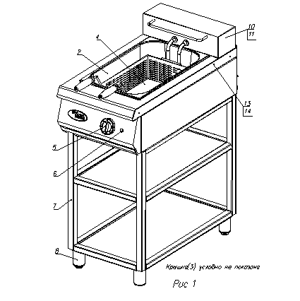

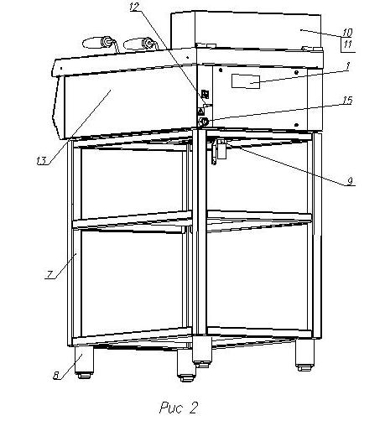
4.2. Подготовка к работе
4.2.1 Фритюрницу следует установить с соблюдением ГОСТ 12.2.124-90 «Оборудование продовольственное. Общие требования безопасности», но не менее 300мм от задней стенки установки до стены. Устойчивость установки обеспечивается регулировкой высоты ножек(8) подставки(7)рис.1.
4.2.2 При распаковке установки убедиться в ее сохранности.
4.2.3 Вымыть и вытереть насухо емкость масла.
4.2.4 Закрыть кран слива масла(9)рис.2.
4.2.5 Подсоединить заземление корпуса установки(12)рис.2 к заземляющему контуру помещения согласно ГОСТ 27570.0-87.
4.2.6 Снять заднюю крышку и через кабельный зажим (15) рис.2 подключить электропитание 220 В согласно эл. схеме (приложение 1).
4.2.7 Залить рекомендуемое количество масла.
4.2.8 Включить электросеть.

5. Порядок работы
5.1 Режим работы фритюрницы.
5.2 Открыть крышку(3), поднять корзину(4)рис.1 и проверить уровень масла в емкости, не более 8 см от края емкости, при необходимости долить масла.
5.3 Загрузить нарезанные продукты (картофель) в корзину(4) и установить ее в емкость с маслом.
5.4 Задать температуру масла поворотом ручки терморегулятора не более 200°C, при этом включается нагрев ТЭНа и включается сигнальная лампа(6)рис1. При более высокой температуре масло воспламеняется.
5.5 Закрыть крышку емкости.
5.6 После окончания времени термообработки продукта в масле, корзину с продуктом поднимают из масла и устанавливают корзину крюком на ручку держателя ТЭНа для слива масла с продукта.
5.7 Вынимают готовый продукт и загружают новый. При использовании переувлажненных продуктов возможно большое пенообразование.
5.8 При окончании работы установки повернуть терморегулятор в исходное нулевое положение, отключить электросеть, слить масло открыв кран(9)рис2 в приемную соответствующую емкость под краном на полке, провести чистку емкости специальными чистящими средствами, обмыть и вытереть насухо.

- Требования по технике безопасности и пожарной безопасности.
  - Общие требования безопасности к электрическим установкам в соответствии с ГОСТ 27570.0-87 «Безопасность бытовых и аналогичных электрических приборов» и ГОСТ 26582-85 «Машины и оборудование продовольственные».
  - Запрещается работа на фритюрнице без заземления корпуса.
  - Запрещается включать электроэнергию без заливки масла.
  - Не тяните за провод для отсоединения установки от эл.сети.
  - Не загромождайте подходы к фритюрнице.
  - Нельзя охлаждать и мыть установку холодной струей воды.
  - Не применяйте использованное масло, так как оно имеет более низкую температуру воспламенения и склонно к обильному пенообразованию.
  - При перемещениях установки на новое место необходимо отключать ее от электросети, заземления.

- Техническое обслуживание на месте.
7.1 Перед любыми работами по обслуживанию установки отключите ее от электросети .
7.2 Внешние части и поверхности из нержавеющей стали очищать губкой, смоченной в растворе теплой воды с нейтральным мылом , затем ополоснуть и вытереть насухо.
Трудноудалимые пятна очищайте специальными средствами по уходу за нержавеющей сталью. Для очистки внутренних стенок емкости надо открыть кран(9), слить масло в отдельную емкость, вынуть корзину(4)рис.1 и повернуть ТЭН с держателем на 180 градусов. В открытом положении ТЭНа его включение блокирует микровыключатель(14), установленный между корпусом(13) и держателем ТЭНа(10).
Не используйте абразивные порошки и средства, содержащие агрессивные средства.
7.3 Ежедневная чистка рабочей камеры увеличит срок службы установки. Просушивайте рабочую емкость. При длительном перерыве в работе (на ночь) емкость закрывайте крышкой .

- Возможные неисправности и способы их устранения.
Наименование неисправности | Вероятная причина | Методы устранения
Не работает установка после включения терморегулятора. | Выключен главный питающий эл.рубильник на щите подключения.  Сработал автомат эл.защиты на щите.  Перегорел ТЭН.  Вышел из строя терморегулятор. | Включить главный питающий эл.рубильник.  Включить автомат эл.защиты на щите.  Заменить ТЭН.  Заменить терморегулятор.

- Правила хранения.
  - До установки изделия у потребителя, оно хранится в заводской упаковке в отапливаемых и вентилируемых помещениях при температуре от +1°С до +40°С при относительной влажности воздуха не более 80%, при отсутствии в воздухе кислотных и других паров.
  - Складирование изделий в упаковке должно производиться не более чем в 1 ярус.
  - Упакованные изделия должны храниться по 3 или 5 группе условий хранения по ГОСТ15150-69.

- Транспортирование.
10.1. Транспортирование изделия должно производиться в вертикальном положении в заводской упаковке с предохранением от осадков и механических повреждений, не более чем в 1ярус.
Срок службы 5 лет, в том числе срок хранения 6 месяцев в упаковке изготовителя в складских отапливаемых помещениях.
Указанные сроки службы и сроки хранения действительны при соблюдении потребителем условий и правил хранения, транспортирования и эксплуатации, установленных в эксплуатационной документации.

11. Гарантии изготовителя
Изготовитель гарантирует соответствие качества изделия требованиям действующей технической документации при соблюдении потребителем условий и правил хранения, транспортирования и эксплуатации, установленных в эксплуатационной документации.
Гарантийный срок хранения 6 месяцев со дня продажи.
Гарантийный срок эксплуатации 1 год со дня продажи.
В течение гарантийного срока предприятие производит гарантийный ремонт.
Изготовитель гарантирует, что оборудование не содержит дефектов по причине качества изготовления или материалов, а также его нормальное функционирование проведения монтажных, пусконаладочных или ремонтных работ в соответствии с условиями гарантии:
-данное обязательство включает в себя стоимость запасных частей и затраты на работу при условии пуска оборудования в эксплуатацию специалистами изготовителя.
- на нагревательные элементы (ТЭНы) гарантия 12 месяцев.
Гарантия не охватывает стоимости работ и запасных частей в следующих случаях:
- не предусмотренного применения или чрезмерного использования изделия;
- лампы, предохранители и быстроизнашивающиеся части и принадлежности;
- повреждения изделия за счет удара или падения;
- подключения в электросеть с параметрами не указанными в паспорте , а также отсутствия заземления изделия;
- повреждения изделия пожаром, наводнением или другим стихийным бедствием;
- подключения и ремонта изделия представителями организаций не изготовителя;
- транспортировки изделия в неправильном положении с нарушением правил перевозки.
Настоящая гарантия не дает права на возмещение прямых или косвенных убытков.

______________________

______________________
код продукции

ФРИТЮРНИЦА

ПАСПОРТ

ФЖТЛФрЭ.00.00.000ПС

1. ОСНОВНЫЕ СВЕДЕНИЯ ОБ ИЗДЕЛИИ

Фритюрница ФЖТЛФрЭ.00.00.000 № ___________________
заводской номер изделия
заводской номер изделия

Дата выпуска ______________________

2. СВИДЕТЕЛЬСТВО О ПРИЕМКЕ
Изделие изготовлено и принято в соответствии с действующей
технической документацией и признано годным для эксплуатации

Мастер ОТК

М.П.______________ _________________

ожение 1
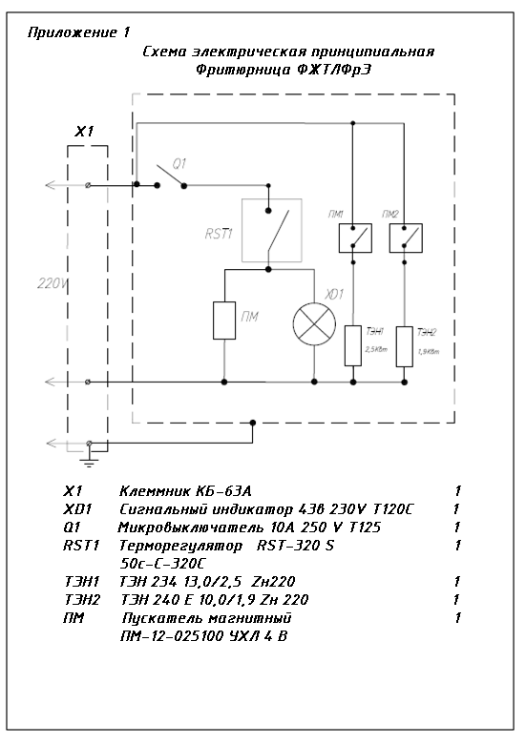

Регистрационный талон
Организация__________________________________________________________
Адрес________________________________________________________________
Руководитель__________________________________________________________
Контактный тел./факс___________________________________________________
Где было приобретено оборудование_______________________________________

КОРЕШОК ТАЛОНА
На гарантийный ремонт электрического аппарата
Модели ФЖТЛФрЭ
Талон изъят «___»____________________20_____г.
Механик_______________________________
(фамилия) (подпись)

Россия. г. Смоленск, ул. Шевченко 79

ТАЛОН
на гарантийный ремонт электрического аппарата
Заводской номер _______ и модель ФЖТЛФрЭ

Дата выпуска «___»___________________20___г.
Продан_______________________________________________________________________________________________________________________________________
(наименование торгующей организации)
Дата продажи «______»____________________________20_____г.

Владелец и его адрес ________________________________________________
___________________________________________________________________________________________________________________________________________
Подпись_________________________________

Выполнены работы по устранению неисправностей
______________________________________________________________________
______________________________________________________________________ ____________________________________________________________________
«_____»________________20____г. Механик__________________
(подпись)
Владелец_________________
(подпись)

